19. Lomený výraz  Algebraický výraz, který je zapsán ve tvaru zlomku.  Př. $\frac{5}{x} \frac{x+1}{x-1} \frac{x+y}{3xy} \frac{x}{x^{2}-1} \frac{x+y}{x^{2}-3x}$  Víme, že jmenovatel žádného zlomku nesmí být roven nule.  Tedy ani jmenovatel lomeného výrazu nesmí být roven nule.  Proto musíme vždy vyloučit ty hodnoty jednotlivých proměnných, po jejichž dosazení by byl jmenovatel roven nule.  Říkáme, že určujeme podmínky, pro které má lomený výraz smysl.  Př. $\frac{5}{x} \frac{x+1}{x-1} \frac{x+y}{2x-6}$ $\frac{x+y}{x-y}$  $x≠0$ $x-1≠0$ $2x-6≠0$ $x-y≠0$  $x≠1$ $x≠3$ $x≠y$  Při určování podmínek složitějších lomených výrazů si pomáháme úpravou na součin (pak nesmí být 0 žádný z členů součinu)  Př. $\frac{x}{x^{2}-1}$ $x^{2}-1≠0$ $\frac{x+y}{x^{2}-3x}$ $x^{2}-3x≠0$  $\left(x-1\right).(x+1)≠0$ x.(x - 3)$≠0$  $x≠1$ x $≠-1$ $x≠0$ $x≠3$  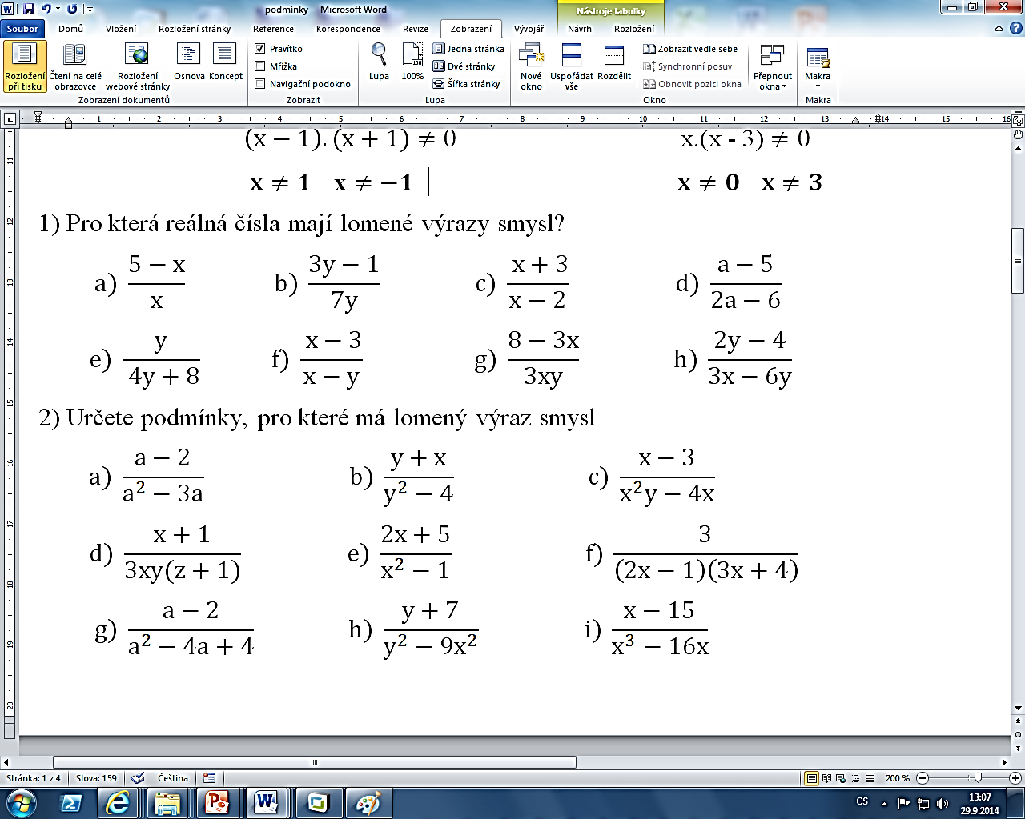  4) Určete podmínky, za kterých mají lomené výrazy smysl  $$a) \frac{x+1}{{4x}^{2}-16x+16} b)\frac{x+y}{8xy-2x^{2}y} c) \frac{y+4}{9y^{2}-36}$$  $$d) \frac{a^{2}-b}{2a-4b} e)\frac{3x+2y+z}{2x.\left(y-1\right).(z+4)} f) \frac{c+4}{\left(c-4\right).(c+5)}$$  $$g) \frac{a+5}{a^{2}-9b^{2}} h) \frac{x+3x}{x^{3}-4x^{2}} i)\frac{y+5}{6.\left(y-7\right).(x+3)}$$  $$j) \frac{a+16}{{2a}^{3}-8a} k) \frac{3x}{{2x}^{3}-4x^{2}+2x} l)\frac{\left(x+2\right).\left(y-7\right).(z-3)}{xyz}$$  5) Pro lomený výraz $\frac{y+4}{y-4}$  a) urči podmínky, za kterých má daný lomený výraz smysl  b) urči hodnotu y, pro kterou je daný lomený výraz roven 0  c) urči jeho hodnotu pro y = 6  6) Pro lomený výraz $\frac{x^{2}-4}{x^{2}-x}$  a) urči podmínky, za kterých má daný lomený výraz smysl  b) urči hodnotu x, pro kterou je daný lomený výraz roven 0  c) urči jeho hodnotu pro x = 3 | 2) Určete podmínky, za kterých má lomený výraz smysl  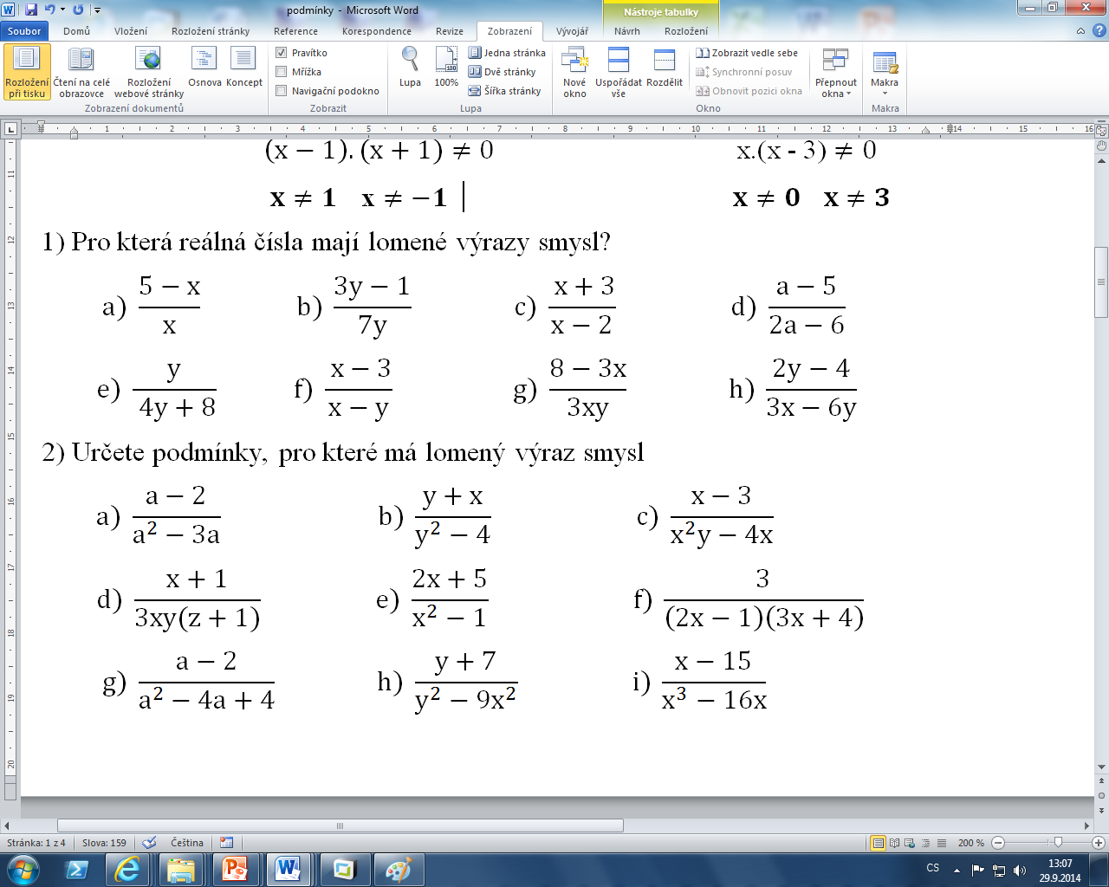  3) Určete podmínky, za kterých mají lomené výrazy smysl  a) $\frac{x^{2}-9}{x^{2}+8x+16}$ b) $\frac{x-3}{6x+2x^{2}}$ c) $\frac{y+4}{y^{2}-4}$  d) $\frac{x^{2}-9}{3y-2x}$ e) $\frac{x+y}{2xy(z+2)}$ f) $\frac{y+4}{\left(y-3\right).(y+2)}$  g) $\frac{a-2}{a^{2}-1}$ h) $\frac{x-3}{x^{2}-2x}$ i) $\frac{y+x}{\left(y-1\right).(x+2)}$  j) $\frac{a+2}{a^{3}-9a}$ k) $\frac{3x}{{2x}^{2}-8x}$ l) $\frac{1}{\left(x+1\right).\left(y-2\right).(z-5)}$  7) Vypočítejte hodnotu lomeného výrazu $\frac{y - x}{y + x}$ pro x = -2 a y = 3  8) Urči podmínky, za kterých má lomený výraz $\frac{x + 3}{x + x^{2}}$ smysl  9) Urči hodnotu x, pro kterou je lomený výraz $\frac{x^{2}-6x+9}{1-x^{2}}$ roven 0  10) Urči a, pro které lomený výraz $\frac{a - 3}{a^{2} - 16}$ nemá smysl  11) Určete podmínky, za kterých mají lomené výrazy smysl:  $$a) \frac{6x-7}{{4x}^{2}-12x+9} b)\frac{x+6}{6xy-2x^{2}y} c) \frac{y+4}{y^{2}-9x^{2}}$$  $$d) \frac{a^{2}-b}{ac-4bc} e) \frac{3a+1}{{4a}^{3}-16a} f) \frac{x^{2}-9}{x^{2}+10x+25}$$  12) Určete podmínky, za kterých mají lomené výrazy smysl:  $$a) \frac{a+b}{a^{2}-16b^{2}} b) \frac{1+3a}{a^{4}-5a^{3}} c)\frac{y+5}{x^{2}yz-xy^{2}z}$$  $$d) \frac{3a+1}{{3a}^{3}-27a} e) \frac{3x}{{5x}^{3}-20x^{2}+20x} f)\frac{\left(x+2\right).\left(y-7\right)}{\left(x-2\right).(y+7)}$$

